|  |  |  |  |
| --- | --- | --- | --- |
| Examen de estadística básica | | | |
| Área: | Estadística | Profesor: | Iraiz Zaragoza |
| Estudiante: |  | Resultado |  |
|  | | | |

1. **¿Qué es la** **estadística** **descriptiva**?
   1. Es la estadística que se encarga de representar en gráficas un conjunto de datos
   2. Es la estadística que se encarga de sacar media, moda, mediana
   3. Es la estadística que se encarga de predecir un valor en base a otro.
2. **¿Qué son las variables cualitativas?**
   1. Son las que se refieren a cantidades
   2. Son las que se refieren a cualidades
   3. Son las que se refieren a mediciones
3. ¿Cuáles son las variables discretas?
   1. Son todos los valores de la recta real
   2. Son todos los valores puntuales de la recta (números enteros)
   3. Son aquellos que se representan con letra (e, pi, log)
4. Es un histograma de frecuencias
   1. 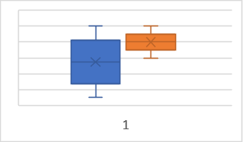 B) 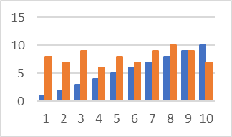

C)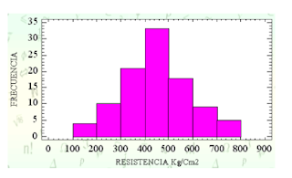

1. ¿Cuáles son las medidas de tendencia central?
   1. Son aquellas que miden el centro de los datos (media, moda, mediana)
   2. Son aquellas que miden la dispersión de los datos
   3. Son aquellas que miden la variabilidad de los datos
2. En la escuela Juan José, la maestra Betty quiere saber cuál es la calificación promedio de 10 de sus alumnos. Los datos son los siguientes: 8, 7, 9, 6, 8, 7, 9, 10, 9, 7.
   1. 8
   2. 8.81
   3. 8.23
3. Juan es el profesor de Matemáticas de la escuela Juan José. El quiere saber cuál es la mediana de las siguientes calificaciones de sus alumnos. 8, 7, 9, 8, 7, 6, 9, 8.
   1. 5.6
   2. 7.9
   3. 8
4. María está interesada en saber qué calificación de su grupo de español contiene la moda, los datos son los siguientes: 8, 7, 10, 9, 10, 10, 8, 7, 10
   1. 8
   2. 10
   3. 9
5. El director de la escuela Juan José, se dio cuenta que en su grupo de 15 alumnos existe una media/promedio de 8.6. Él está interesado en saber la dispersión de sus datos. Calcule la desviación estándar, los datos son: 7, 9, 8, 10, 9, 8, 7, 6, 10, 8, 9, 8, 10, 10, 10.
   1. 1.25
   2. 1.30
   3. 1.15
6. El coeficiente de correlación ese una medida que nos ayuda a saber si nuestros datos se comportan de manera lineal. ¿Cuál de las siguientes frases es la correcta?
   1. El coeficiente de correlación está entre -1 y 1
   2. El coeficiente de correlación está entre 0 y 1
   3. El coeficiente de correlación no está limitado
7. En la Universidad politécnica, una investigadora quiere saber la correlación que existe entre las calificaciones de matemáticas y calificaciones de informática, la correlación es de 0.93, esto quiere decir que
   1. La calificación de matemáticas tiene una fuerte correlación positiva con la de informática
   2. La calificación de matemáticas tiene una correlación negativa con la de informática
   3. La calificación de matemáticas tiene una correlación nula
8. De la imagen anterior se puede decir que
   1. No existe relación lineal entre las calificaciones de matemáticas y de informática
   2. Si existe relación lineal entre las calificaciones de matemáticas y de informática
   3. Ninguna de las anteriores
9. ¿Para qué sirve un intervalo de confianza?
   1. Sirve para darnos limites inferiores y superiores del centro de nuestros datos
   2. Sirve para darnos limites inferiores y superiores del parámetro que buscamos, comúnmente el parámetro es la media poblacional
   3. Sirve para darnos límites de nuestra distribución.
10. Es una distribución normal
    1. 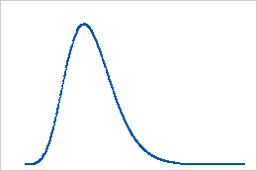 B) 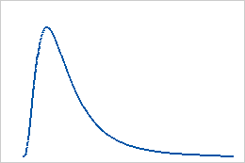

C) 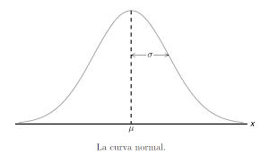

1. La imagen muestra 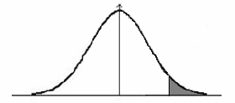
   1. Una distribución de cola derecha
   2. Una distribución de cola izquierda
   3. Sólo una distribución
2. La imagen muestra un distribución sesgada a la derecha
   1. 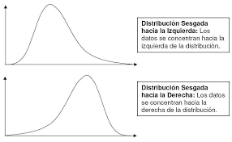 B) 

C) 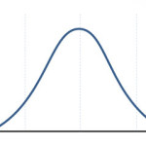

1. Un investigador tiene los resultados de una muestra de estudiantes que presentaron un examen nacional en una escuela secundaria. El investigador desea saber si las calificaciones de esa escuela difieren del promedio nacional 850. ¿Cuál de las siguientes hipótesis es la correcta?
   1. $H_{0}$: El promedio $≠$ 850 vs $H_{1}$ El promedio $=$ 850
   2. $H_{0}$: El promedio = 850 vs $H_{1}$ El promedio $≠$ 850
   3. $H_{0}$: El promedio = 850 vs $H_{1}$ El promedio $>$ 850
2. Un investigador tiene los resultados de una muestra de estudiantes que tomaron un curso de preparación para un examen nacional. El investigador desea saber si los estudiantes preparados tuvieron puntuaciones por encima del promedio nacional 850.
   1. $H_{0}$: El promedio = 850 vs $H_{1}$ El promedio $>$ 850
   2. $H_{0}$: El promedio > 850 vs $H_{1}$ El promedio $=$ 850
   3. $H_{0}$: El promedio < 850 vs $H_{1}$ El promedio $>$ 850
3. Un error que se comente al hacer una prueba de hipótesis es concluir que $H_{0}$ es verdadera cuando $H_{0}$ es falsa, a eso se le conoce como:
   1. Error de tipo I
   2. Error de tipo II
   3. Ninguna de las anteriores
4. Son pruebas no paramétricas
   1. Prueba normal
   2. Prueba Mann Whitney
   3. Ninguna de las anteriores
5. Probar el enunciado que el número medio de hijos en cada hogar de México menor a 3, con

* 1. Se concluye que el número medio de hijos en los hogares de México es mayor a 3
  2. Se concluye que el número medio de hijos en los hogares de México es igual a 3
  3. Se concluye que el número medio de hijos en los hogares de México es menor a 3

1. Qué prueba puedo usar si tengo los siguientes datos: 2 muestras relacionadas de una misma población, escala ordinal, tamaño de base pequeño
   1. Prueba normal estándar
   2. Prueba Wilcoxon
   3. Prueba t
2. Para estudiar la independencia entre la práctica de algun deporte y la depresión, se seleccionó una muestra aleatoria simple de 100 jovenes, con los siguientes resultados 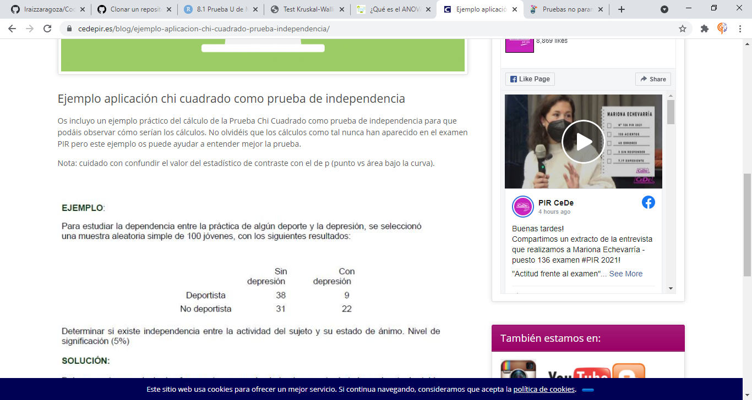¿Qué preba puedo usar para demostrar la independencia de los deportes y la depresión?
   1. Prueba Prueba de Kruskal-Wallis
   2. Preuba Chi-cuadrada
   3. Prueba normal estandar